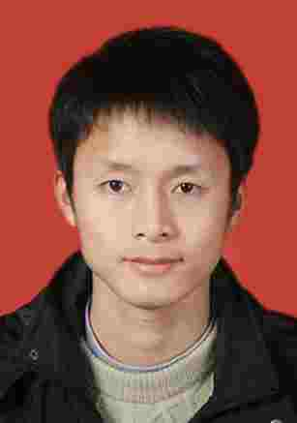
个人信息：
姓名：周昌平 学校：成都信息工程大学
专业：电子科学与技术 学历：本科
工作年限：9年 电话：18757100287
电子邮件：changping.zhou@foxmail.com
求职意向：
工作性质：全职 目标地点：杭州 职位：软件开发, 敏捷教练
工作经验：
2013/5 至今： 诺基亚上海贝尔有限公司
无线通信部 敏捷教练, 开发工程师, 软件测试工程师
主要用JavaScript语言实现4G和5G的OAM开发工作
工作描述：
1） 2017-至今，在诺基亚5G OAM组做软件开发敏捷教练，带领9人开发小团队，协调和服务团队成员，共同努力的按时保质的完成项目开发工作。
2） 2015-2017，在诺基亚OAM组开发工作。主要作为软件开发成员，通过JS语言实现4G的基站管理软件模块的相关工作，通过对项目需要的分析，进行软件设计工作，并完成敏捷教练分配的任务。
3） 2014-2015，在诺基亚COOP开源项目开发工作。在完成测试工作之余，主动领取开源项目任务，并积极的学习JS，不断的交付该项目的任务。
4） 2013-2015年，在诺基亚测试部门做QT测试。主要负责软件包的CI测试工作，通过Jenkins，和自动化测试脚本，部署自动化测试，并负责软件包编包的协调工作，负责其中一个软件版本的发布过程。

2012/2至2013/5：中软国际科技服务有限公司
无线通信部 自动化测试工程师
主要负责华为的3G，4G无线基站的自动化测试脚本开发工作
工作描述：
1） 在华为的I&V自动化组，与Hert平台的手动测试同事沟通，完成手动测试往自动化脚本运行的转换工作，对华为的BBU、RRU以及BBP这些 硬件的功能性进行相应的测试。
2）参与前期的脚本封装，并负责搭建相应的测试环境，运行自动化，分析自动化中出现的issue，协助开发同事对缺陷进行debug，同时跟踪问题单。
2010/07至2012/01: 富士康科技集团
研发部 软件测试工程师
主要负责ATI软件相关测试工作，与客户和相关RD部门沟通，完成专案测试任务，并通过不断学习，踏入了软件行业。
获奖情况：
2018/9 5G部门优秀团队奖 2018/6 5G部门季度优秀个人奖
2015/12 LTE部门季度优秀个人奖 2014-2015 工作改进奖
2010/5 优秀毕业生 2008/12 四川省电子设计大赛三等奖
2007/11 优秀学生干部 2006-2009 每学年奖学金
专业技能：
熟悉JavaScript语言，学习过C语言，并对python有了解。
熟练掌握Linux 系统，对shell script有一定掌握
熟悉Mango DB的相关知识， 熟悉软件测试相关理论

